戸田市市制施行６0周年記念
ロゴマーク・キャッチフレーズ応募用紙

戸田市が令和８年度に「市制施行６０周年」を迎えるに当たって、市内外に広くＰＲするために使用するロゴマークとキャッチフレーズを募集します！！

応募締切 令和７年９月２２日（月） 【必着】
応募ページはこちら↓↓
https://www.city.toda.saitama.jp/soshiki/111/hisyo-60th-logo-catchphrase.html
【応募先及び問い合わせ先】
〒335-8588
埼玉県戸田市上戸田１－１８－１
戸田市役所市長公室
TEL 048-441-1800（代表）

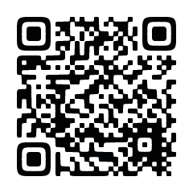

住 所 | 〒
（フリガナ）
氏 名
年 齢 | 歳
電話番号 | （ ） －
メールアドレス
保護者同意及び  権利の帰属に係る同意 | 未成年の応募にあたって、保護者として同意します。また、権利の帰属について同意します。  （自著）
戸田市市制施行６０周年記念ロゴマーク・キャッチフレーズ
（ロゴマーク）

（ロゴマークへの想い （作品の意図、理由、イメージ等）をご記入ください。 １００文字以内）

キャッチフレーズ （２０字以内）

（キャッチフレーズへの想い （作品の意図、理由、イメージ等）をご記入ください。 １００字以内）

